Smarta enheter och digital energiteknik
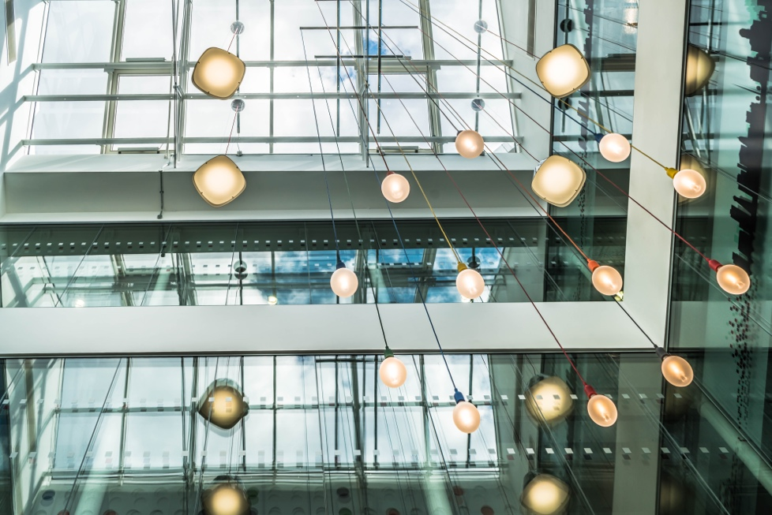

Smarta enheter och digital energiteknik 1
Hur kursen fungerar 1
Introduktion 3
Digital mätare eller smart mätare? 3
Funktioner hos smarta apparater eller smarta enheter 4
Smarta mätare i Europa 5
Slutsats 6
Ytterligare resurser 6
Tack 6

Hur kursen fungerar

Denna korta 30-minuterskurs förklarar vad smarta enheter är och hur de hjälper oss att bättre förstå hur och när vi förbrukar energi. Genom att bättre förstå vår egen energianvändning kan vi fatta välgrundade beslut för att minska vår energianvändning. Detta kan spara pengar och bidra till att minska vår miljöpåverkan.

Du kanske:

- Vill förstå bättre hur och när du använder energi i hemmet.
- Överväger sätt att göra ditt hem mer energieffektivt och spara pengar.
- Intresserad av ny teknik, såsom smarta mätare, och deras roll i den digitala energiomställningen.

Denna kurs kommer att fördjupa din förståelse för den digitala energiomställningen och stödja din egen digitala energiresa! Den ingår i en serie av 12 kurser som kallas Digital Energy Essentials (Grundläggande digital energi), utvecklad av Every1-projektet, som syftar till att möjliggöra och stärka allas engagemang i energiomställningen. Du kan läsa mer om projektet på: https://every1.energy

I slutet av kursen föreslår vi ytterligare läromaterial som du kan utforska. Detta inkluderar kursen Vad är den digitala energiomställningen? som utforskar vad digital energi är och skälen till att vi går mot en digitalisering av vår produktion och konsumtion av energi.

Detta är en översättning av den ursprungliga engelska versionen av kursen, som inkluderar en möjlighet att göra ett kort quiz och tjäna ett Every1-digitalt märke.
Detta projekt har fått finansiering från Europeiska unionens program Horisont för forskning och innovation (2021–2027) enligt bidragsavtal nr 101075596. Ansvaret för innehållet i denna kurs ligger helt och hållet hos Every1-projektet och återspeglar inte nödvändigtvis Europeiska unionens åsikter.

Lärandemål

Efter att ha studerat denna korta kurs bör du kunna:

- Nämna de viktigaste funktionerna hos en smart enhet.
- Förstå hur olika smarta enheter och digital energiteknik kan hjälpa dig att fatta mer välgrundade beslut om din energianvändning.
- Uppskatta den roll som smarta mätare spelar i den digitala energiomställningen.
- Förstå skillnaderna mellan digitalisering och digital teknik.

Introduktion

- Vill du förstå din energianvändning bättre?
- Vill du förstå hur du kan spara energi och öka effektiviteten med hjälp av smart teknik?
- Är du nyfiken på vilken roll ny teknik spelar i den digitala energiomställningen?

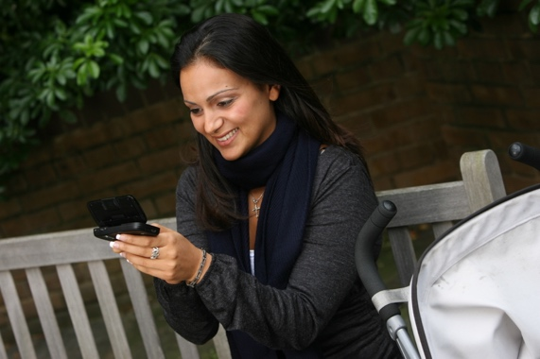
Denna kurs utforskar olika typer av smarta enheter och digital energiteknik.

Eftersom vårt sätt att producera och konsumera energi blir alltmer digitaliserat, tittar vi närmare på vad digitaliseringen av energi innebär för dig, vilka digitala tekniker som finns tillgängliga för att hjälpa dig att bättre förstå din energiförbrukning, effektivisera och eventuellt spara pengar.

Vi fokuserar särskilt på skillnaden mellan digitala och smarta mätare och utforskar några av fördelarna och utmaningarna.

Slutligen tittar vi på den roll som smarta enheter och apparater, och i synnerhet smarta mätare, spelar inom den digitala energiomställningen i Europa.

Digital mätare eller smart mätare?

Låt oss titta närmare på hur vi övervakar och registrerar vår energiförbrukning hemma genom att jämföra hur en digital mätare och en smart mätare fungerar. Digitala mätare och smarta mätare har olika syften och funktioner.

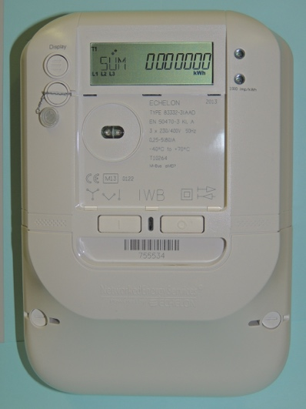
Du kanske har en digital mätare installerad som mäter och visar din förbrukning av el, vatten eller gas. En digital mätare är ett exempel på digitalisering. Vissa digitala mätare kan lagra och överföra data för övervakningsändamål, till exempel för att överföra data till energibolag eller en central display i hemmet.

Alternativt kanske du har – eller överväger att installera – en smart mätare som också registrerar och visar din förbrukning av el, vatten och gas, men som också har avancerade funktioner som fjärrstyrning, automatisering och anslutningsmöjligheter.

Vad gör denna typ av mätare smart?

En smart mätare kan ta emot och skicka data till energileverantören via trådlösa nätverk eller kommunikation via elnätet. Det innebär att en smart mätare kan tillhandahålla fjärravläsningar, genomföra programuppdateringar etc. utan att någon från energibolaget behöver besöka ditt hem.

Smarta mätare har cybersäkerhetsåtgärder för att skydda den data de sänder och tar emot, vilket säkerställer din integritet och systemets integritet.

Du kan se information i realtid om din energiförbrukning och detaljerade rapporter om hur du använder energi. En bättre förståelse för din egen energiförbrukning gör att du kan fatta mer välgrundade beslut om var du kan spara energi.

En smart mätare gör det också möjligt att använda flera olika tariffer, så att du kan debiteras olika priser vid olika tidpunkter på dygnet eller året. Detta kan bidra till att främja användningen av energi utanför högtrafik, när efterfrågan är lägre.

Smarta mätare har också ytterligare fördelar för energileverantörer, eftersom varje smart mätare är ansluten till ett så kallat smart distributionsnät. Informationen som smarta mätare från hushåll och företag tillhandahåller ger en bättre förståelse för hur energitjänsterna används och stödjer efterfrågestyrning. Strömavbrott kan också enkelt identifieras och åtgärdas genom ständig övervakning av elnätet.

Smarta apparater som smarta mätare är ett exempel på digitaliseringen av energi.

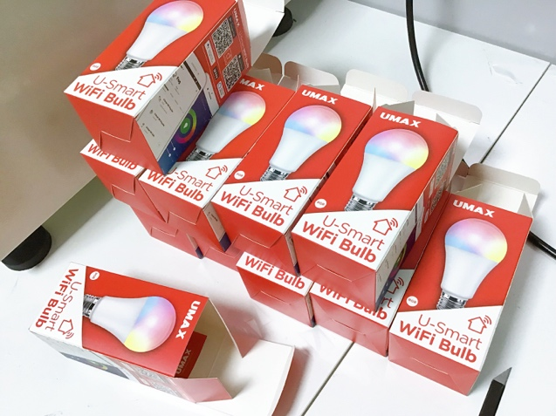
Funktioner hos smarta apparater eller smarta enheter

Förutom smarta mätare finns det många andra typer av smarta apparater som du kan använda i ditt hem eller på jobbet.

Låt oss titta närmare på fyra exempel.

Dessa fyra exempel har valts ut eftersom de relaterar till aktiviteter i hemmet där vi ofta använder mest energi och därför potentiellt kan ge störst besparingar.

- Smarta termostater: Dessa enheter kan lära sig dina preferenser för uppvärmning och kylning och justera temperaturen automatiskt. Smarta termostater kan styras på distans och kan hjälpa dig att spara på energiräkningarna.
- Smarta ugnar och spisar: Matlagningsapparater som kan förvärmas på distans, följa programmerade tillagningslägen och ibland integreras med recept för att automatiskt justera tillagningstider och temperaturer.
- Smart belysning: LED-lampor och belysningssystem som kan styras via smartphone-appar eller röstkommandon, så att du kan ändra ljusets färg och intensitet och schemalägga när lamporna ska tändas och släckas.
- Smarta tvättmaskiner och torktumlare: Tvättmaskiner som kan startas på distans, skicka aviseringar när programmet är klart och optimera programmet utifrån tvättmängden. De kan också schemaläggas att köras under tider med låg energiförbrukning.

Som framgår av dessa exempel erbjuder smarta apparater avancerade funktioner, vanligtvis tack vare internetuppkoppling och ibland artificiell intelligens (AI).

Jämfört med digitala apparater kan smarta apparater styras på distans (till exempel med din smartphone) och du kan också automatisera uppgifter. Smarta apparater kan också interagera med dig på ett mer intuitivt sätt, till exempel genom att lära sig av hur du använder en viss enhet eller genom att skicka påminnelser eller varningar direkt till din smartphone.

Eftersom en smart apparat också kan anslutas och integreras med andra smarta enheter kan vi också ansluta flera smarta apparater för att skapa det som kallas ett smart hem.

Smarta mätare i Europa

Smarta mätare spelar en viktig roll i den digitala energiomställningen och kan ge en rad fördelar för både energileverantörer och konsumenter.

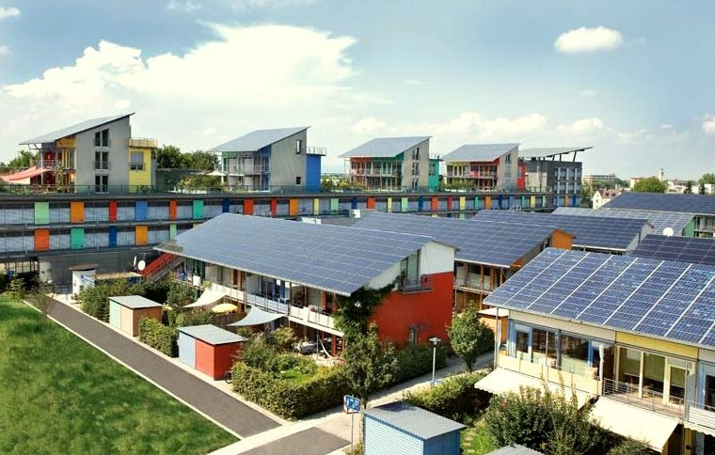
För att stödja användningen av smarta mätare, öka effektiviteten och möjliggöra en smidig integration av energi från rena tekniker som solpaneler eller vindkraftverk behöver vi också lämplig infrastruktur eller ett smart elnät eller distributionssystem. Detta kräver engagemang, politik och finansiering på nationell och regional nivå.

Som en del av sitt engagemang för den digitala energiomställningen har Europeiska kommissionen som mål att 80 % av elkonsumenterna ska använda smarta mätare senast 2020.

Europeiska länder som Sverige och Spanien har redan uppnått 100 % digital mätarinstallation, även om användningen varierar kraftigt inom unionen. Du kan läsa mer om framstegen hittills och olika länders tillvägagångssätt i denna artikel från Power Technology (Kraftteknik): EU:s optimism kring smarta mätare dämpas av långsam användning.

Som artikeln påpekar kvarstår utmaningar kring dataintegritet, risken för hackning av digitala apparater samt installation och livslängd för digitala apparater, trots enskilda länders vilja att främja installationen och trots EU-omfattande lagstiftning för att hantera farhågorna.

Vi kommer att återkomma för att titta närmare på frågan om dataintegritet i vår kurs Privacy, Safety and Security in the Digital Energy Landscape (Integritet, säkerhet och trygghet i det digitala energilandskapet).

Du kan läsa mer om vikten av infrastruktur och det arbete som krävs inom hela EU i denna artikel från Europeiska kommissionen: Smart grids and meters (Smarta nät och mätare).

Du kan också läsa mer om politiken som ingår i den europeiska gröna given och som också stöder övergången från fossila bränslen i denna artikel från Europeiska rådet om Fit for 55.

Slutsats

Även om utmaningar kvarstår har smarta enheter och apparater, såsom smarta mätare, en viktig roll att spela i den digitala energiomställningen.

Samtidigt som utbyggnaden av smarta mätare fortsätter i Europa och olika länder har olika strategier för att stödja hushållen, ger en bättre förståelse av vår egen energiförbrukning oss möjlighet att göra förändringar och potentiellt spara energi och pengar.

Smarta tekniker stöder också integreringen av ren teknik och vår övergång från fossila bränslen.

Denna kurs är en del av serien Digital Energy Essentials (Grundläggande digital energi).

Du kanske vill utforska vår kurs Vad är den digitala energiomställningen? för att lära dig mer om vad den digitala energiomställningen är och hur denna omställning sker.

Ytterligare resurser

- Läs mer om Europeiska kommissionens planer för energidigitalisering i Digitalisering av energisystemet.
- Se olika länders användning av smarta mätare i Statistas Andel hushållskonsumenter utrustade med smarta mätare i Europa 2022...
- Läs EU Science Hubs artikel Räddningen av miljön och övergången till förnybara energikällor driver utvecklingen av nya energitekniker.

Tack

Smarta enheter och digital energiteknik har skapats av Every1-projektet och är licensierat enligt CC BY-SA 4.0, om inte annat anges.

Bildkällor

Huvudbild för kursen: The grainstore opens at the digital hub… av William Murphy är licensierad CC BY-SA 2.0.
Introduktion: Kvinna som använder Windows Mobile-enhet i parken med barn av gail är licensierad CC BY-ND 2.0.
Digital mätare eller smart mätare?: Smart mätare ”Echelon” av Patrik Tschudin är licensierad CC BY 2.0.
Funktionerna hos smarta apparater eller smarta enheter: UMAX U-Smart WiFi-glödlampa av Jirka Matousek är licensierad CC BY 2.0.
Smarta mätare i Europa: Ren energi på jobbet för Earth Day! av naturalflow är licensierad CC BY-SA 2.0.

